Seminarski rad

- PRERADA PLASTIČNIH MASA-

SADRŽAJ

Strana

1 UVOD 1

2 KALANDROVANJE 2
3 PRESOVANJE PLASTIČNIH MASA 3
3.1 KOMPRESIONO PRESOVANJE........................................................................................3
3.2 POSREDNO PRESOVANJE................................................................................................3
3.3 BRIZGANJE..........................................................................................................................4
3.4 LIVENJE................................................................................................................................6
3.5 EKSTRUDIRANJE................................................................................................................7
4 PROCESI EKSTRUZIJE U PROIZVODNJI PLASTIČNIH MASA 8
4.1 PROIZVODNJA FOLIJA I FILMOVA................................................................................8
4.2 PROIZVODNJA FOLIJA LIVENJEM.................................................................................8
4.3 OBLAGANJE PODLOGA I PROIZVODNJA LAMINIRANIH FOLIJA...........................9
4.4 PROIZVODNJA DUVANIH ŠUPLJIH TELA EKSTRUDIRANJEM..............................10
4.5 EKSTRUDIRANJE VLAKANA, FILAMENTA I MREŽA...............................................11
4.6 EKSTRUDIRANJE CEVI, PROFILA I PLOČA................................................................11
4.7 EKSTRUZIONO BRIZGANJE...........................................................................................12
4.8 EKSTRUDIRANJE DUVANJE..........................................................................................13
4.9 PROIZVODNJA VEŠTAČKIH PENA...............................................................................14
4.10 PREVLAČENJE METALNIH PREDMETA VEŠTAČKIM MATERIJALIMA...............14
5 SAVREMENI POSTUPCI U PRERADI POLIMERNIH MATERIJALA 15
5.1 UVOD..................................................................................................................................15
5.2 TANKOZIDNO INJEKCIONO BRIZGANJE....................................................................15
5.3 VIŠEKOMPONENTNO INJEKCIONO BRIZGANJE.......................................................17
5.4 INJEKCIONO BRIZGANJE SA DUVANJEM..................................................................19
5.5 INJEKCIONO BRIZGANJE POMOĆU VODE.................................................................21
5.6 KOEKSTRUDIRANJE........................................................................................................22
5.7 PULDRUDIRANJE.............................................................................................................24
5.8 NAMOTAVANJE...............................................................................................................26
5.9 EKSTRUDIRANJE MIKROCELULARNIH PENA...........................................................27
5.10 BRIZGANJE NA POLEĐINU PRIPREMKA NAČINJENOG OD KOMADIĆA
PRIRODNE ILI UMETNE KOŽE.......................................................................................28
5.11 LOWARI POSTUPAK........................................................................................................29

6 LITERATURA 29

1 UVOD

Pod preradom plastičnoh masa podrazumevaju se svi postupci kojima se od polimera (sirovine) dobijaju polufabrikati ili gotovi proizvodi. Postupak prerade zavisi od sastava, vrste I stanja polimera. Postupci prerade obično se dele prema tehnologiji prerade, nezavisno od hemijskih i fizičkih promena koje se dešavaju za vreme prerade.
Postoje dva osnovna postupka:
- Prerada bez upotrebe pritiska: livenje, uronjavanje, premazivanje, impregniranje, sinterovanje .
- Prerada uz upotrebu pritiska i istovremeno dovođenje, odnosno odvođenje toplote presovanje, livenje pod pritiskom, ekstruzija, valjanje, savijanje, utiskivanje, duboko
izvlačenje .

Vrednosti pritisaka i temperatura, kao i vremena njihovog delovanja zavise od fizičkih
i hemijskih osobina plastične mase (tečljivost, toplotna stabilnost itd.).
Postupci prerade plastičnih masa se mogu podeliti na:
- Osnovne operacije prerade,
- Prerade polufabrikata i
- Pomoćne operacije prerade.

Osnovne operacije prerade plastičnih masa su;
- Kalandrovanje,
- Presovanje (obično, posredno, inekciono),
- Ekstrudiranje (folija, cevi, traka i ploča),
- Ekstruziono brizganje,
- Ekstruziono duvanje šupljih tela,
- Proizvodnja veštačkih pena i
- Prevlačenje metalnih predmeta veštačkim materijama.

2 KALANDROVANJE

Kalandrovanje je slično valjanju metala. Primenjuje se za dobijanje tankih folija. Suština postupka je u višestrukom propuštanju fabrikata kroz zagrejane valjke, tako da se debljina stalno smanjuje. Kalandrovanjem se dobija folija debljine od 0,04 do 3 mm. Postupak kalandrovanja se izvodi pomoću mašine koja se naziva kalander. Proizvodnja na kalanderu je kontinualna i koristi se u masovnoj proizvodnji, kada je potrebno proizvoditi velike količine.

Tri osnovne vrste kalandera su kalanderi za:
- izvlačenje folija,
- peglanje i
- utiskivanje dezena.

Kalander za izvlačenje folija prevodi izmešani i homogeno plastificirani materijal u tanke folije beskonačne dužine. Kalander se sastoji od tri, odnosno četiri cilindrična valjka, paralelno postavljenih sa suprotnim smerom obrtanja. Vruća masa se kontinualano dodaje između prva dva valjka kalandera, istiskuje u razmak između drugog i trećeg, a zatim trećeg i
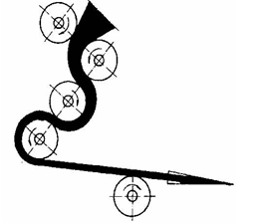
četvrtog, pri čemu se debljina izjednačava i površina polira. Iza valjka se nalaze uređaj za hlađenje, merenje, obrezivanje i namotavanje gotovih folija. Upravljanje procesom proizvodnje folija zahteva usklađivanje različitih operacija, posebno u pogledu sastava, temperature, brzine, kapaciteta itd. Na kalanderu se najčešće prerađuju omekšani i tvrdi polivinil hlorid.

Kalander za peglanje se koristi za dobijanje glatkih površina folija i ploča, dobijenih ekstruzijom. Uređaj se sastoji od 3 paralelno postavljena valjka sa poliranim površinama. Rastojanje valjaka se precizno reguliše.

Kalander za dezeniranje utiskivanjem sastoji se od gravirnog valjka i kontra valjka sa elastičnom površinom (obično guma ili presovani papir). Dezeniranje utiskivanjem vrši se u plastičnom stanju. Materijal se odmah hladi da bi se sprečila
deformacija dezena.

Slika 2.1 – Šematski prikaz kalandrovanja

3 PRESOVANJE PLASTIČNIH MASA

Izrada delova od plastičnih masa presovanjem vrši se u alatima (kalupima) za presovanje, koji imaju jedno ili nekoliko profilisanih udubljenja sa konturom koja odgovara obliku dela. Udubljenja alate se ispunjavaju plastičnom masom (u čvrstom ili rastoplenom stanju) i pod dejstvom toplote i pritiska izvodi se oblikovanje dela.

Osnovni postupci izrade delova od plastičnih masa u alatima za presovanje su:
-kompresiono presovanje,
-posredno presovanje i
-injekciono presovanje (presovanje brizganjem i livenje pod pritiskom).

Prva dva načina presovanja pretežno se primenjuju kod izrade delova od termoreaktivnih plastičnih masa (tzv. duroplasta koji se ne mogu topiti), dok se livenjem pod pritiskom najčešće izrađuju delovi od termoplastičnih masa (termoplasti).

3.1 Kompresiono presovanje

Kompresiono (obično) presovanje je najprostiji postupak izrade delova od duroplasta primenom alata i kalupa za presovanje i široko se primenjuje u praksi.
Proces običnog presovanja se izvodi na hidrauličnoj presi u dvodelnom alatu i sastoji se iz sledećih faza rada:
-punjenje udubljenja predhodno zagrejanog alata plastičnom masom,
-zatvaranje alata i izvođenja presovanja, pri čemu materijal omekšava pod dejstvom toplote i pritiska i popunjava udubljenja alata, a zatim u toku određenog vremena očvršćava,
-otvaranje alata i izbacivanje gotovog dela (otpreska) iz njega.
Udubljenje alata može se puniti zrnastom plastičnom masom ili prethodno presovanim komadima (tablete, briketi).
Običnim presovanjem mogu se izrađivati delovi svih veličina i svih vrsta plastičnih masa za presovanje, osim delova sa dubokim otvorima malog prečnika, kao i delovi sa armaturom male čvrstoće, koja se pod dejstvom pritiska materijala može deformisati.

3.2 Posredno presovanje

Ovaj način presovanja izvodi se pomoću alata koji imaju odvojenu komoru za punjenje od udubljenja alata u kome se vrši oblikovanje dela (Slika 3-3.). Proces presovanja se sastoji iz sledećih faza:
-punjenje komore materijalom, koji se u njoj zagreva i omekšava,
-potiskivanje rastopljenog materijala iz komore za punjenje, preko ulivnih kanala ka
gravuri alata, -vraćanje potiskivača, otvaranje alata i izbacivanje gotovog dela i -zatvaranje alata i izvođenje sledećeg ciklusa.

3.3 Brizganje

Brizganje je sa ekonomskog aspekta najznačajniji postupak prerade termoplasta. Glavne prednosti ubizgavanja su u uštedi materijala, manjem vremenu izrade i manjem potrebnom prostoru za proizvodnju. I pored velikih troškova za nabavku opreme (mašina i alata) ovaj postupak daje velike prednosti kod serija od samo nekoliko hiljada komada.
Prednosti ovog postupka su:
-tačnost dimenzija i oblika predmeta, kao i veliku mogućnost oblikovanja predmeta,
-proizvodnost sa čistom i glatkom površinom u bilo kojoj boji,
-široke mogućnosti dorade, obrade i oplemenjivanja površine,
-brza proizvodnja velikih serija,
-velike mogućnosti iskorišćavanja materijala.
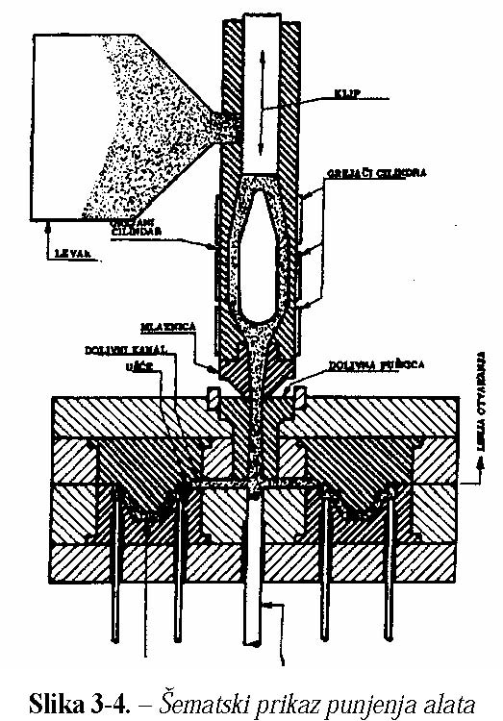
Kao najveća prednost ovog postupka smatra se činjenica da ovi proizvodi po svojim dimenzijama odgovaraju alatu. Dakle, sve dimenzije se mogu odrediti tačno. Brizganje je naročito podesno za velike serije i može se u mnogim slučajevima automatizovati. Da bi termoplast bio pogodan za preradu brizganjem, on mora da postane tečan pri određenoj temperaturi, da se može brizgati u alatu delovanjem pritiska i da pri tome ispuni konturu alata. Termoplast mora da zadrži tečljivost u izvesnom vremenu, a da pri tome ne dođe do hemijskog raspada, isparavanja, umrežavanja itd.

Slika 3.1 – Šematski prikaz punjenja alata

Mašine za brizganje rade periodično, proces nije kontinualan. Sirovina iz ulivnog levka se plastifikuje u grjnom cilindru i iz ovog ubizgava pomoću potisnog uređaja u vidu klipa ili potisnog puža u alat gde se oblikuje. Rastopina ispunjava šupljinu alata, očvrsne u njemu i najzad se kao gotov deo izvadi iz alata.
Tok oblikovanja, koji na prvi pogled izgleda vrlo jednostavno, zavisi od mnogih uslova prerade, koji znatno utiču na konačni rezultat oblikovanog proizvoda. Vrlo je važno dovesti u sklad termoplast, alat i mašinu da bi konačni proizvodi imali veliku upotrebnu vrednost. Zato je u nastavku dat pregled parametara koji utiču na postupak brizganja.
Pritisak brizganja: pritisak ubrizgavanja zavisi od vrste termoplasta, dimenzija alata i veličini određenih postupkom injekcionog brizganja.
Na potrebni pritisak brizganja utiču dužina i širina alata, debljina dela i dimenzije ušća. Sa porastom dužine i širine alata raste i pritisak brizganja. Smanjenje debljine otpreska i preseka ušća dovodi do povećanja potrebnog pritiska brizganja.
Povećanje temperature termoplasta zahteva veće pritiske brizganja, dok povišena temperatura alata neznatno smanjuje pritisak brizganja.
Temperatura brizganja: jedan od najvažnijih problema pri brizganju termoplasta predstavlja jednoliko zagrevanje materijala. Čim je zapremina cilindra veća, to treba više toplote dovesti masi. Provodljivost toplote granulata je slaba. Radi toga će materijal koji je bliži zidu cilindra u jednom trenutku biti pregrejan. Problem je teži što je veći predmet koji treba brizgati. Kod klipnih mašina za brizganje ovaj problem je naročito izražen.
Usavršavanjem mašina za brizganje došlo se do mašina sa potisnim pužem. Okretanjem puža vrši se mešanje granulata, tako da se postiže efekat jednolikog zagrevanja.

Temperatura se određuje prema vrsti termoplasta, mašini, odnosno puta tečenja prema debljini zida, kao i prema tome koliko je iskorišćen kapacitet mašine. Pri istoj temperaturi mase teško tečljiv termoplast očvrsne u kraćem vremenu hlađenja, nego lako tečljiv. Tečljivost materijala je u suštini zavisna od temperature mase, pritiska brizganja i temperature alata.

Tanki zidovi iziskuju višu temperaturu, jer suviše niska temperatura vodi ka orijentisanim naponima proizvoda. Međutim, treba voditi računa da suviše visoka temperatura ne dovede do termičkog oštećenja materijala. Veća temperatura mase utiče na veće skupljanje dela, ali se deformaciona razlika smanjuje, a mehaničke osobine povećavaju.

Brzina brizganja; brzina brizganja je brzina kojom se kreće pužni klip napred. Od te brzine zavisi količina mase koja u sekundi izađe iz mlaznice, odnosno uđe u alat.

Brzina brizganja je funkcija temperature termoplasta, pritiska brizganja i mase otpreska. Bira se tako da se kalupna šupljina ispuni još pri plastičnom stanju termoplasta.

Kod proizvoda sa tankim zidovima bira se veća brzina brizganja. Time se ograničava orijentacija tečenja, a temperatura mase izjednačava. Suviše velike brzine brizganja mogu

negativno uticati na kvalitet, mehaničke osobine, izgorelost i listanje.

Naknadni pritisak: naknadni pritisak deluje na kraju faze brizganja. Uključuje se pre kraja potpunog ispunjenja alata da bi se izbegle eventualne netačnosti pri doziranju. Naknadni pritisak se bira da deo pokaže što manje ulegnuće, jer u suprotnom bi bio nepotrebno opterećen unutrašnjim naprezanjem.
Naknadni pritisak ima naročitu važnost kod proizvoda sa debelim zidovima. Vreme delovanja naknadnog pritiska se određuje iskustveno i opravdano je reći da je vreme trajanja naknadnog pritiska vreme hlađenja ulivnog sistema.

3.4 Livenje pod pritiskom

Livenje pod pritiskom (injekciono presovanje) je slično posrednom presovanju. Izvodi se odgovarajućim alatima na specijalnim mašinama za injekciono presovanje. Primenjuje se uglavnom za presovanje termoplasta, mada su poslednjih godina razvijene i mašine za injekciono presovanje duroplasta. Proces injekcionog presovanja (Slika 3-5.) sastoji se od sledećih faza:
a) materijal za presovanje dozira se u bunker mašine, odakle se posredstvom uređaja za doziranje dovodi u cilindar koji se zagreva posebnim grejačem,
b) u cilindru se materijal topi i pod pritiskom klipa (ili pužnog valjka) potiskuje, preko brizgaljke mašine, ulivne čaure i ulivnih kanala u alat,
c) pošto je temperatura alata niža od temperature materijala, već u toku procesa popunjavanja udubljenja alata dolazi do naglog hlađenja i očvršćavanja materijala dela. Posle određenog vremena alat se otvara i otpresak izbacuje iz njega.
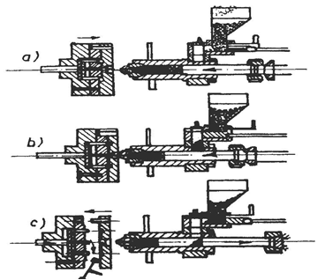
Slika 3.2 – Šema postupka injekcionog presovanja

3.5 Ekstrudiranje

Ekstrudiranje je kontinualan postupak prerade plastičnih masa. Ovim postupkom plastična masa, kao polazna sirovina, u prahu ili najčešće granulatu ubacuje se putem levka u cilindar mašine u kojoj je smešten jedan ili više puževa, koji transportuju, a pod uticajem dovedene toplote prevode je u tečno stanje. Dejstvom pogona za obrtanje puža, kao i savlađivanjem otpora koji nastaju transportovanjem rastopljene plastične mase, kroz otvore između puža i cilindra, masa se plastificira, homogenizira i na kraju u alatu mašine formira se u željeni oblik. Ova mašina u kojoj se odvija pomenuti proces zove se ekstruder (Slika 3.3)

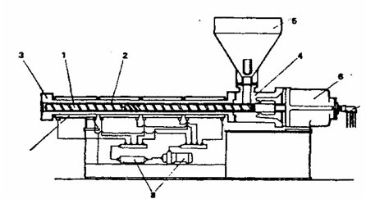
Slika 3.3 – Skica jednopužnog ekstrudera

1-puž, 2-cilindar, 3-spojnica za spajanje sa alatom, 4-vodeno hlađenje ulazna zona, 5-levak, 6-pogon ekstrudera, 7-temperiranje puža, 8-sistem za hlađenje i temperiranje cilindra, 9-grejni elementi za grejanje cilindra

4 PROCESI EKSTRUZIJE U PROIZVODNJI FINALNIH PROIZVODA

4.1 Proizvodnja folija i filmova
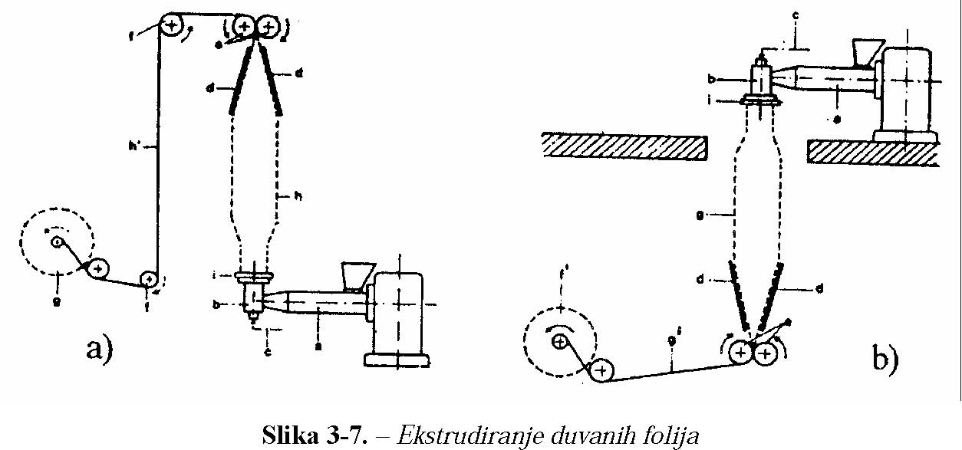
Proizvodnja folija i filmova postupkom ekstrudiranja (tehnologija duvanja) Rastopljena masa ekstrudira se kroz prstenasti alat, formira se crevo određenog prečnika i debljine zida. Crevo se spolja hladi vazduhom u pravcu kretanja creva, vrši se stabilizacija dimenzija, čime se sprečava lepljenje folije pri njenom namotavanju (Slika 4.1).

Slika 4.1 – Ekstrudiranje duvanih folija

4.2 Proizvodnja folija livenjem

Livenje se prvenstveno koristi za proizvodnju folija od termoplasta sa niskim viskozitetom rastopljene mase (polietilen niske gustine, polipropilen, poliamid, celulozni acetat i polikarbonat). U ekstruderu pripremljena masa kroz sito prolazi u široku mlaznicu, nakon čega se u temperiranom kupatilu (40-50°C) hladi i zatim preko valjaka se cedi voda i film (ili folija) se upućuju na opkrajanje i namotavanje. Regulacija količine koja izlazi i debljine folije vrši se pomoću tzv. “usana”. Postoje tri osnovne konstrukcije mlaznica:

-široka mlaznica sa mogućnošću regulacije obe “usne”,.Široka mlaznica sa mogućnošću regulacije obe “usne” a-priključak; b-kućište; c-razdelni kanal; d i d’-ploče, tj. “usne” koje se mogu regulisati

-samo jedna “usna” je pokretna, a druga je nepokretna, pokretna “usna” je i fleksibilna, što omogućuje tačno regulisanje razmaka.

Često ovim postupkom dobijene folije, kao na primer u slučaju polistirola, ne zadovoljavaju uslove u pogledu visokog sjaja. Najbolje rezultate daje zagrevanje ekstrudirane folije pomoću infracrvenog grejača, postavljenog između široke mlaznice i kalandera.

Prednosti i mane postupka livenja širokim mlaznicama u odnosu na postupak proizvodnje folija duvanjem su:
Prednosti:
-obezbeđeno je intenzivno hlađenje folija i sprečavanje lepljenja, -omogućena je kontinuirana kontrola debljine folije, -olakšano je namotavanje folija, bez nabora, -omogućena je veća produktivnost itd.
Nedostaci:
-maksimalna širina folije ograničena je na 3 m, dok je kod postupka duvanjem moguće postići širinu do 12 m, -mehaničke osobine folije slabije su od folija dobijenih postupkom duvanja, -za proizvodnju kesa znatno su pogodnije folije dobijene duvanjem.

4.3 Oblaganje podloga i proizvodnja laminarnih folija

Ovim postupkom se vrši oplemenjivanje raznih podloga, najčešće papira u smislu poboljšanja njihovih osobina i postizanja novih osobina: elastičnost, otpornost na habanje, postojanost prema vodi, mastima i uljima, hemikalijama, a u specijalnim slučajevima i postizanje nepropustljivosti za gasove i arome, kao i postizanje estetskog izgleda.
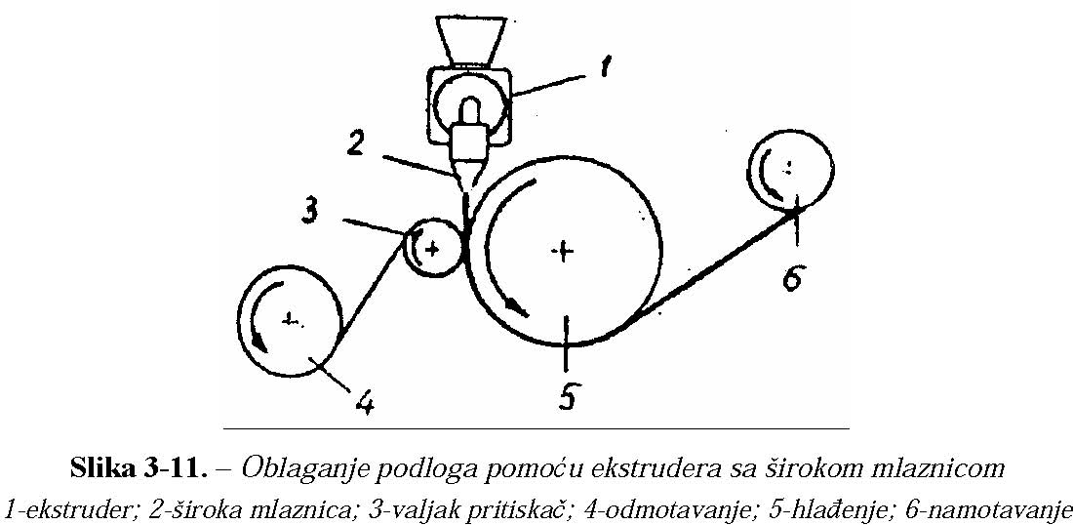
Najraširenija i najmasovnija tehnika je ekstruziono oblaganje papira i kartona polietilenom. Postupak se sastoji u plastifikaciji veštačke materije i njenoj ekstruziji, pomoću široke pljosnate mlaznice .

Slika 4.2 – Oblaganje podloga pomoću ekstrudera sa širokom mlaznicom
1-ekstruder; 2-široka mlaznica; 3-valjak pritiskač; 4-odmotavanje; 5-hlađenje; 6-namotavanje

4.4 Proizvodnja duvanih šupljih tela ekstrudiranjem

U ekstruderu ili presi za livenje termoplast se zagrevanjem dovodi do tečnog stanja, a zatim se preko kolenaste glave vertikalno na dole brizga u obliku creva. Dvodelni otvoreni alat (kalup) obuhvata određenu dužinu creva, zatvara uz istovremeno uduvavanje vazduha pod pritiskom kroz tanku cev ili iglu, koja prolazi grlo šupljeg tela. Na ovaj način vazduh pod pritiskom širi crevo i sabija sa uz hladne zidove kalupa. Nakon hlađenja alat se otvara i gotov proizvod se vadi iz alata

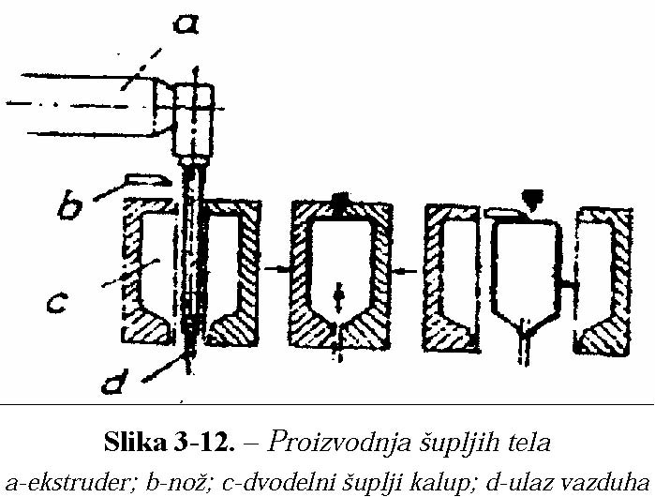
Slika 4.3 – Proizvodnja šupljih tela a-ekstruder; b-nož; c-dvodelni šuplji kalup; d-ulaz vazduha

Postoje tri mogućnosti za uduvavanje vazduha: aksijalno – odozgo, sa strane i aksijalno – odozdo

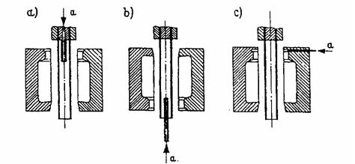

Slika 4.4. – Dovođenje vazduha a-aksijalno odozgo; b-aksijalno odozdo; c-sa strane

4.5 Ekstrudiranje vlakana, filamenata i mreža

Za ekstrudiranje vlakana i monofilamenata služe ekstruderi manjih dimenzija, sa prečnikom puža 30 – 60 mm. Najčešće se ekstrudirana vlakna i filament naknadno istežu, čime se molekuli posebno orjentišu, te se postiže znatno veća čvrstoća.
Vlakna i monofilament manjih dimenzija se ekstrudiraju kroz ploču sa više otvora (10-40). Postrojenje za proizvodnju vlakana i filamenata sastoji se iz:
-ekstrudera,
-vodenog kupatila,
-uređaja za istezanje i
-uređaja za namotavanje.

4.6 Ekstrudiranje cevi, profila i ploča

Za proizvodnju cevi i profila najčešće se koriste materijali od PVC-a, polietilena male i velike gustine, polipropilen, ređe poliamid, PMMA, PC i dr. Kod proizvodnje cevi od PVC-a u prahu, koristi se dvopužni ekstruder, a od poliolefina i ostalih termoplasta, jednopužni ekstruder.
Istopljena masa iz ekstrudera ulazi u prstenasti alat, iz njega u uređaj za kalibrisanje, gde dobija predviđenu dimenziju, a zatim u komoru za hlađenje i uređaj za izvlačenje, i na kraju sečenje
Ekstruzija profila vrši se, u principu, isto kao i ekstruzija cevi.
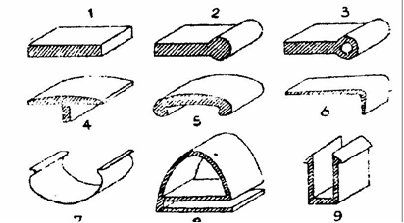

Slika 4.5 – Razne vrste profila

Ekstrudiranje traka i ploča ima praktičnu primenu uglavnom kod omekšanog i tvrdog PVC-a, modifikovanog polistirola, polietilena male i velike gustine, polipropilena itd. Pod pojmom trake podrazumeva se “fleksibilna ploča” debljine 2,5 mm i u principu njena proizvodnja je identična sa proizvodnjom ploča, izuzev što se trake namotavaju na kalem, a ploče odlažu na sto za odlaganje.

4.7 Ekstruziono brizganje

Ekstruzionim brizganjem danas se prerađuju svi polimerni materijali: duroplasti, elastomeri i plastomeri. Od navedenih polimera najrasprostranjenija je prerada ekstruzionim brizganjem plastomera poznata i pod imenom injekciono presovanje termoplasta. Zbog toga je u okviru ovog rada ekstruzionom brizganju posvećena posebna pažnja u narednom poglavlju.
Ekstruziono brizganje se može definisati kao postupak prerade plastomera brzim ubrizgavanjem plastomernog rastopa u temperiranu kalupnu šupljinu i ujedno očvršćavanje u željeni oblik proizvoda (često nazvan otpresak).
Glavne prednosti prerade polimernih materijala postupkom ekstruzionog brizganja su u uštedi materijala, manjem vremenu izrade i manjem potrebnom prostoru za odvijanje procesa proizvodnje. Najčešće primenjene mašine za ovu vrstu obrade polimera su ekstruderi sa pužnom predplastifikacijom. Kroz levak u ulazni otvor cilindra dolazi granulat plastomera. Puž ekstrudera zahvata granulat i transportuje ga napred ka zagrevanom delu cilindra. Na tom putu plastomer se pomera, zagreva i prelazi u rastop. Na kraju puža rastop izlazi pod pritiskom kroz mlaznicu i popunjava kroz ulivni kanal kalupnu šupljinu. Nakon završetka zapreminskog popunjavanja kalupne šupljine i kompresije rastopa deluje naknadni pritisak koji služi za kompenzaciju kontrakcije proizvoda pri hlađenju. Po završenom hlađenju, kalup se otvara i vrši se izbacivanje gotovog proizvoda.
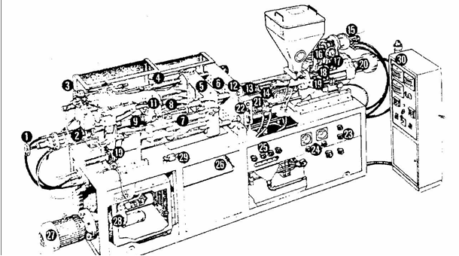

Slika 4.6 – Šematski prikaz ekstrudera sa pužnom predplastifikacijom
1-podešavanje hoda zatvaranja i otvaranja kalupa;2-cilindar za zatvaranje kalupa;3-automatska pumpa za podmazivanje;4-udešavajuća poluga pumpe za podmazivanje;5-pomična ploča-strana izbacivanja;6-čvrsta ploča -strana mlaznice;7-kolenaste poluge-pokretači;8-izbacivačka poluga;9-pokretna motka;10-uređaj za podešavanje približavanja kalupa;11-komandni uređaj za otvaranje kalupa;12-mlaznica;13-grejači cilindra;14-puž; 15-hidromotor;16-redukcioni zupčanici;17-brzinomer;18-glavni zupčanik puža;19-elastična spojka puža; 20-hidraulični cilindar na strani ubrizgavanja;21-povratni cilindar;22-komandna ploča;23-hidraulični ventil; 24-manometar;25-uređaj za kontrolu vode za hlađenje;26-elastična balansirajuća komanda za zaustavljanje radnog ciklusa za slučaj da izostane ispadanje otpreska iz kalupa;27-pogonski motor pumpe;28-pumpa; 29-selektor elektr. zaštite; 30-upravljački i kontrolni uređaj

4.8 Ekstruziono duvanje

Ekstruziono duvanje se može posmatrati kao dvokoračni proces. Prvi korak obuhvata proizvodnju poluproizvoda ekstrudiranjem, a drugi korak duvanje u konačni oblik i hlađenje gotovog proizvoda u alatu. Kao poluproizvod se koristi epruveta dobijena pri stalnoj ekstruziji. U specijalnim slučajevima su korisnije ekstruzione folije sa širokim razrezom, ili par folija.
Tehnologija proizvodnje šupljih tela tehnikom duvanja je podeljena u dve velike oblasti. Prva sadrži proizvodnju šupljih tela do 5 l zapremine ili oko 0,5 kg težine, druga proizvodnju većih i težih tela. Za obe oblasti poznati procesi omogućuju izradu šupljih tela zapremine između nekoliko mililitara i 2000 l, odnosno težine između nekoliko grama i 72 kg.
U oblasti do 5 l zapremine koristi se ekstruzija sa izmičućim agregatom za duvanje (kompresorom), cirkulacionim delom (sa klimajućim ekstruderom),transportom poluproizvoda ili dvostraničnim sistemom sa pokretnim (povlačenje i izvlačenje) alatom za duvanje. Koriste se i dvostranični sistemi sa skretnicom. Danas se najčešće koriste uređaji sa više glava i kompjuterski upravljanjem trna za uravnoteženje duvnotehnički uslovljene razlike u debljini zida u pravcu ose i korekture dužine za izjadnačenje debljine zida na obimu, kod duvnotehnički nepovoljnih preseka. Poluproizvod (crevo) je odvojeno ili ispod dizne ili kroz sistem za sečenje sa hladnim ili vrelim nožem. Neophodna brzina noža pri ovom procesu iznosi preko 4 m/s. Na nekim sistemima transportuju se međusobno lančano povezana šuplja tela.
Uprošćen prikaz procesa dat je na Slici 3-18. Kretanja pokretnih delova mašine za duvanje, kao i međusobni položaj tih delova se razlikuju od mašine do mašine, zavisno od njene koncepcije.
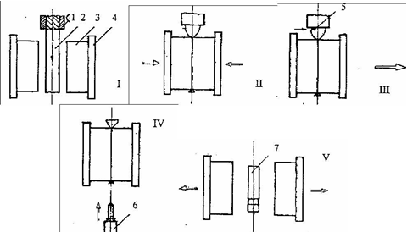

Slika 4.7 – Faze procesa duvanja
1-dizna;2-epruveta (čarapa,crevo);3-alat;4-osnovna ploča;5-nož za sečenje;6-duvaljka;
7-gotov proizvod

Po ekstrudiranju poluproizvoda (faza I) zatvara se alat (faza II) i nožem se seče poluproizvod (faza III), da bi se zatim alat pomerio ka duvaljci i duvaljka prišla alatu (faza IV). Nakon duvanja i hlađenja plastike u alatu, alat se otvara i odvaja gotov proizvod (faza V).

4.9 Proizvodnja veštačkih pena

Veštačke pene sastoje se od velikog broja relativno malih, ovalnih, gasom ispunjenih ćelija. Međusobno se razlikuju s obzirom na fizičke osobine, kao što su: specifična težina, tvrdoća, fleksibilnost, propustljivost gasa i para, upijanje vode, postojanost prema raznim hemijskim agensima, termoizolaciona i izolaciona svojstva zvuka itd. Od ovih osobina, u najvećoj meri zavisi oblast primene spomenutih materijala u praksi.
Tri osnovna načina proizvodnje penušavih sintetičkih materijala su:
1) mešanje veštačkih materija sa tečnom penom,
2) naduvavanje fizičkim putem i
3) naduvavanje hemijskim sredstvima.
PVC, polietilen i polistirol su materijali koji se najčešće danas prevode u penasta stanja ekstruzijom.

4.10 Prevlačenje metalnih predmeta veštačkim materijama

Prevlačenje metalnih i drugih predmeta veštačkim materijama može se vršiti:
-potapanjem u fluidizirani prah veštačkih materija,
-raspršivanjem hladnog praha veštačke materije na predgrejani predmet,
-plamenim raspršivanjem praha pomoću pištolja za metaliziranje,
-raspršivanjem ili nanošenjem tečne disperzije ili rastvora polimera i
-potapanjem u tečnu disperziju.
Površina predmeta koja se oblaže mora da bude ravna, bez rupa ili šupljina u kojima bi mogao da zaostane vazduh. Ona ne sme da bude masna. Oprema koja je potrebna za prevlačenje predmeta veštačkim materijama sastoji se od peći za predgrevanje i rastapanje unutar kojih se nalazi transporter ili uređaj za vešanje metalnih predmeta. Na njega se nanosi prah veštačke materije, a u drugoj peći vrši se rastapanje.
Za proces ekstruzije danas se isključivo koriste termoplastične mase. One mogu da, pod uticajem temperature, pretrpe permanentno deformisanje bez promene fizičkih i hemijskih osobina. Sposobnost deformisanja oblika, pod uticajem toplote, i vraćanja u prvobitno stanje je osnovna osobina termoplastičnih masa.

5 SAVREMENI POSTUPCI PRERADE POLIMERNIH MATERIJALA

5.1 Uvod

Nezaustavljiv tehnički napredak postavio je i pred tehnologije prerade polimera nove zahteve. Proizvodi s područja informatike, telekomunikacija i biotehnike ne mogu se zamisliti bez polimernih materijala.
Opseg proizvodnje polimera nesumnjivo mora pratiti stope rasta u svim sverama proizvodnje. U svetu, tokom 2002. godine proizvedeno oko 155 miliona tona plastičnih materijala1 (od čega 2,4 miliona tona duromera)2 i 16 miliona tona kaučuka3. U prvih deset godina ovog veka očekuje se porast potrošnje polimernih materijala uz prosečni godišnji rast od 5,5 %. Očekuje se da će proizvodnja plastičnih materijala dostići 2010-te godine brojku od 230 miliona tona, a 2020. 380 miliona tona4. Razlog su tome poboljšani uslovi života i dalja uspešna zamena drugih vrsta materijala. Današnja potrošnja plastike u Zapadnoj Europi iznosi 94,8 kg/stanovniku, a 102 kg u SAD . Porast prerade i potrošnje plastike i ostalih polimernih materijala ima za posledicu razvoj novih i poboljšanje postojećih tehnologija prerade i porast proizvodnje mašina i prateće opreme.
Suvremene proizvode je nemoguće zamisliti bez polimernih materijala, a razvoj novih proizvoda, i postavljanje novih zahteva na već postojeće imaju za posledicu porast potrošnje polimernih materijala, razvoj novih postupaka prerade i unapređenje postojećih, kao i porast proizvodnje opreme.

5.2 Tankozidno Injekciono Brizganje

Potreba za tankozidnim proizvodima pojavila se paralelno s razvojem uređaja za mobilnu telekomunikaciju i prenosnih elektronskih uređaja za koja su zahtevana što lakša i tanja plastična kućišta. Tankozidno injekciono brizganje (e. thin-wall injection molding) postupak je bez kojeg se danas ne bi mogla ni zamisliti masovna proizvodnja složenih medicinskih, optičkih, elektronskih, biotehničkih i automobilskih delova, a posebno različitih proizvoda i delova mikro veličina6. Smanjivanje, pak, debljine zida otpreska već je dugo godina i cilj konstruktora injekcionog brizganja delova jer ono dovodi do uštede materijala i smanjenja troškova proizvodnje7, što je npr. posebno izraženo u prehrambenoj industriji koja sve više primenjuje tankozidnu ambalažu. Moguće je reći kako tankozidni delovi (otpresci) pronalaze primenu na sve više područja i sve više zamenjuju klasične plastomerne otpreske.
Jedna od čestih primena tankozidnih otpresaka su usmerivači električnih vodova čija je debljina zida 0,5 mm . Kako bi se otpresak takvih karakteristika mogao izraditi postupkom injekcionog brizganja, polimerni materijal mora imati zadovoljavajuća reološka svojstva. Međutim samo to nije dovoljno. Veliku pažnju treba posvetiti konstrukciji otpreska,
konstrukciji kalupa za injekciono brizganje, i samom postupku injekcionog brizganja.

Postavlja se pitanje gde je granica između tankozidnog i klasičnog injekcionog brizganja. Otpresci koji pripadaju skupu konvencionalnih ili standardnih, izrađuju se u polju debljina zida 2,0⋅⋅⋅3,2 mm. Klasični tankozidni otpresci imaju debljinu zida 1,2⋅⋅⋅2,0 mm. Za proizvodnju otpresaka te debljine zida koriste se standardni polimerni materijali. Otpresci debljine zida manjih od 1,2 mm pripadaju kategoriji specijalnih tankozidnih otpresaka koji zahtevaju i specijalne polimerne materijale, preciznije mašine za brizganje i pažljivije vođenje procesa injekcionog brizganja brizganja. Predviđa se kako će u bliskoj budućnosti debljina zida većine tankozidnih otpresaka biti manja od 0,5 mm.

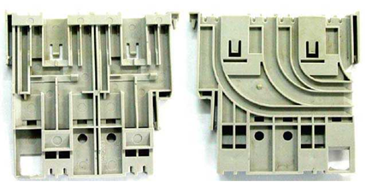
Slika 5.1 - Usmerivači električnih vodova

Postupak injekcionog brizganja tankozidnih plastomernih proizvoda po pravilu se posebno ne razlikuje od klasičnog postupka injekcionog brizganja pri kojem se polimerni materijal potrebne smičuće viskoznosti ubrizgava iz jedinice za pripremu i ubrizgavanje u temperiranu kalupnu šupljinu9. Ipak, ovaj postupak predstavlja veliki tehnički izazov jer pritisci pri ovakvoj preradi dostižu i do 150 MPa, a smičuće brzine do 20 000 s . Stoga se najveće razlike u odnosu na klasične postupke injekcionog brizganja pronalaze u uslovima prerade, mašinama i alatima.

Potrebno je napomenuti kako smanjivanje debljine zida otpreska nije moguće bez dodatnog rada na usavršavanju ubrizgavalica i alata. Prednosti koje ima tankozidno injekciono brizganje kao npr. povećanje proizvodnosti, smanjenje utroška materijala, brži ciklusi i smanjenje mase otpresaka opravdavaju dodatna ulaganja.

Debljina zida otpreska i zahtjevi koji se postavljaju na materijal tog otpreska obrnuto su proporcionalne veličine, što znači što je tanji zid to su zahtevane vrednosti pojedinih svojstava materijala veće. Materijali iz grupe plastomera koji se koriste za tankozidno injekciono brizganje odlikuju se visokim vrednostima udarne radnje loma, čvrstoće, zadovoljavajuće postojanosti pri povišenoj temperaturi i dimenzione tačnosti. Uz ta svojstva, bitna su i njihova

tehnološka svojstva. Naime, za injekciono brizganje tankozidnih plastomernih otpresaka karakteristično je usko polje parametara prerade. Čak i ako su otpresak i alat (kalup) optimirani za tankozidno brizganje, još uvijek postoje poteškoće pri definisanju parametara. Jedan od razloga je već spomenuti visoki pritisak ubrizgavanja, zbog čega ubrizgavalice rade na svojim gornjim granicama. Stoga je kod ovog postupka potrebno posvetiti posebnu pažnju parametrima prerade, a i samom izboru ubrizgavalica.
Pri konstruisanju kalupa za injekciono brizganje tankozidnih plastomernih otpresaka potrebno je imati na umu dve važne činjenice. Prvo, pritisak ubrizgavanja polimerne mase u kalup može biti vrlo visok i drugo, mogu nastati problemi s izbacivanjem otpreska iz kalupa zbog smanjene krutosti. Čvrstoća kalupa, sistem za izbacivanje, vrsta i raspored ušća i kanala za temperiranje, odlučujući su faktori od kojih zavisi vreme ciklusa injekcionog brizganja. Ne treba napominjati da ušteda od recimo samo jedne sekunde u seriji od 1.000.000 komada znači uštedu od 1.000.000 s, a to je približno 18 radnih dana s radom u dvije smene.

5.3 Višekomponentno Injekciono Brizganje

Postupak višekomponentnog injekcionog brizganja (e. multi-component injection molding) razvijen je zbog potrebe da se jedan proizvod izrađuje zbog funkcionalnih i/ili estetskih razloga od više različitih polimernih materijala i/ili različitih boja. Njime se prave proizvodi za svakodnevnu upotrebu kao što su različita pakovanja za potrebe prehrambene industrije, igračke, delovi kućnih aparata, telekomunikacionih uređaja (slika 2) i niz drugih konstrukcionih delova kao što su to gumeni ležajevi, prigušnice, elementi za bravljenje ili klizanje, točkovi i sl.11 Ovim se postupkom izrađuju npr. poklopci zadnjeg svetla na vozilima čije su komponente različiti plastomeri i istovremeno su različitih boja.

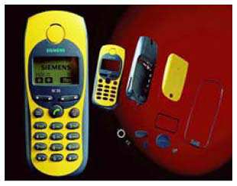
Slika 5.2 - Proizvodi dobijeni višekomponentnim injekcionim brizganjem

Višekomponentnim injekcionim brizganjem moguće je povezati više funkcija u jednom proizvodu (npr. načiniti proizvode koji istovremeno prigušuju udare i vibracije i pogodni su za

držanje), poboljšati kvalitet proizvoda i sniziti ukupne proizvodne troškove. Mada ovaj postupak zahteva skuplju opremu i kalupe, zbog toga što se izbegavaju dodatne operacije, npr. sklapanje i međuskladištenje delova kao i niz pomoćnih uređaja, isplati se pri velikoserijskoj proizvodnji.

Do sada je razvijeno nekoliko varijanti višekomponentnog injekcionog brizganja12: dvokomponentno, trokomponentno, višekomponentno i injekciono brizganje sa dvostrukom koaksijalnom mlaznicom s iglastim zatvaranjem.
Pri postupku višekomponentnog injekcionog brizganja primenjuje se ubrizgavalica s dvije ili više jedinica za zagrevanje, a komponente se ubrizgavaju svaka kroz posebno ušće uzastopno jedna iza druge. Nakon ubrizgavanja prve komponente u kalup i izrade predoblika, kalup se dovodi u drugi položaj gde mu se izvlačenjem ili pomeranjem jezgra poveća kalupna šupljina u koju se kroz drugo ušće ubrizgava druga komponenta. Slika 3 prikazuje dvokomponentnu ubrizgavalicu u L-izvedbi, a slika 4 moguće položaje jedinica za ubrizgavanje kod četvorokomponentnih ubrizgavalica.

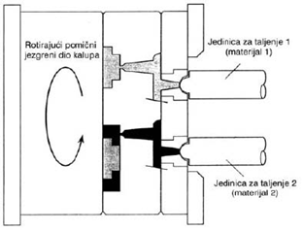
Slika 5.2 - Shematski prikaz dvokomponentnog injekcionog brizganja s rotirajućim kalupom

Pri izboru materijala treba se pridržavati iskustvenih pravila o međusobnoj adheziji plastomera, a kako mora doći do toplinske difuzije jednog plastomera u drugi, poželjno je ubrizgati drugi materijal pri višoj temperaturi taljevine.14 Moguće je povezivanje krutih i savitljivih materijala u jednom otpresku ili, pak, koristiti kombinaciju više krutih materijala. U višekomponentnom injekcionom brizganju mogu se kombinovati različiti plastomeri, plastomeri i elastoplastomeri, plastomeri i elastomeri, kao i plastomeri i silikoni. Pri izboru kombinacije polimernih materijala treba paziti da s jedne strane odgovaraju zahtevima proizvoda, a s druge strane mora se, istekom životnog veka proizvoda, moći što jednostavnije odvojiti kako bi se materijali mogli reciklirati.

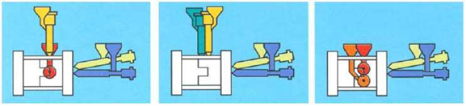
Slika 5.3 - Mogući položaji jedinica za ubrizgavanje kod četvorokomponentnih ubrizgavalica.

Konstruktori kalupa za višekomponentno injekciono brizganje, s obzirom na komplikovanost kalupa, moraju biti uključeni u razvoj proizvoda od samog početka, čime se snižavaju troškovi i skraćuje vreme razvoja. U zavisnosti od otpreska, kalupi za višekomponentno injekciono brizganje mogu imati 2⋅⋅⋅5 kalupnih šupljina i odgovarajući broj ušća. U upotrebi su rotirajući kalupi, translacioni kalupi, i kalupi sa izvlačenjem jezgra. Kalupi za višekomponentno injekciono brizganje su, zbog povlačenih ili kliznih jezgara 70⋅⋅⋅80 % skuplji od uobičajenih.

5.4 Injeksiono Brizganje Sa Duvanjem

Injekciono brizganje sa duvanjem se koristi za proizvodnju šupljih izradaka. Često se poistovećuje s postupkom ekstruzionog duvanja, međutim, debljina zida koju je moguće postići ovim postupkom znatno je veća, dok šuplji deo otpreska iznosi 30⋅⋅⋅40 % zapremine otpreska (kod delova načinjenih duvanjem šupljina zauzima više od 80 % zapremine).19 Ovaj se postupak često u literaturi označava kraticom GIT (e. gas-assisted injection molding technology).

Kod injekcionog brizganja sa duvanjem, kao i kod konvencionalnog, rastop se ubrizgava u kalupnu šupljinu s pomoću pužnog vijka. Rastop započinje očvršćivati na relativno hladnim zidovima kalupne šupljine, a pre nego što je kalupna šupljina potpuno ispunjena u kalup se uvodi pod visokim pritiskom inertni gas (najčešće azot). Gas potiskuje rastaljeni polimer prema zidovima kalupne šupljine i oblikuje šupljinu unutar otpreska (slika 1). Sve se odvija vrlo brzo, a gas svojim visokim pritiskom, 50⋅⋅⋅400 bara, deluje kao naknadni pritisak.

Konstruktori alata moraju vrlo pažljivo konstruisati i proizvod i mlaznicu kako bi optimizirali smer tečenja gasa. U protivnom će se putanja gasa usmeriti ka mestima manjeg otpora i prema tanjim delovima otpreska.

Najveća prednost injekcionog brizganja sa duvanjem je mogućnost izrade otpresaka s kanalima i drugim šupljinama čiji zidovi imaju pojačanu krutost ali bez povećanja mase otpreska. Na ovaj se način mogu proizvoditi veliki otpresci, vrlo velikih preseka i različitih zahtevanih debljina pojedinih zidova. Tu su još i smanjenje proizvodnog ciklusa, smanjenje

mase otpreska, manja ulegnuća na površini izradka, ujednačenije punjenje kalupne šupljine sa smanjenim naprezanjima, smanjeno vitoperenje optreska itd.22 U zavisnosti od konstrukcije otpreska uštede na materijalu kreću se i do 50 %.

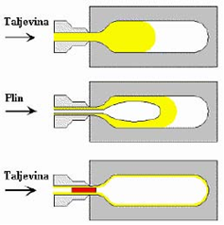

Slika 5.4 - Prikaz injekcionog brizganja sa duvanjem

Pri injekcionom brizganju sa duvanjem gas se uvodi u sredinu kalupne šupljine i na taj se način postižu šupljine, ili na spoljašnjem zidu otpreska, potiskujući rastop, i na taj se način izrađuju različiti željeni kanali na otpresku.

Injekcionim brizganjem sa duvanjem najčešće se proizvode kućišta kućnih aparata, mašina i televizora, palete za materijal, stolice i stolovi, ručke, automobilski odbojnici i rezervoari za gorivo, palice za golf i sl.

Na slici 5.5 prikazana je šuplja ručka načinjena injekcionim brizganjem sa duvanjem kojim je postignut viši nivo kvaliteta i smanjeni troškovi u odnosu na konvencionalno rešenje kojim su
izrađivane dve šuplje ljuske delovanjem podpritiska i za
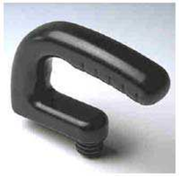
Slika 5.5 -Ručka uređaja za čišćenje visokim pritiskom

5.5 Injekciono Brizganje Pomoću Vode

Postupak injekcionog brizganja pomoću vode (e. water-assisted injection molding) gotovo je identičan injekcionom brizganju sa duvanjem, ali se kao medij za izradu šupljina i kanala koristi voda pod pritiskom od približno 240 bara

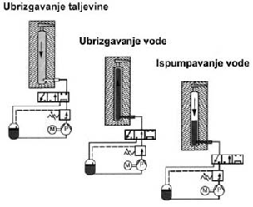
Slika 5.6 - Injekciono brizganje pomoću vode

U odnosu na gas, voda ima neke prednosti. Nije stišljiva, a kako je po viskoznosti vrlo slična polimernom rastopu, upotrebom vode moguće je oblikovati šupljine odnosno otpreske sa ujednačenijim i glatkijim zidovima većih dimenzija. Kako voda ima i bolju toplotnu provodnost i toplotni kapacitet moguće je skraćenje vremena oblikovanja i ciklusa prerade i do 70 %. Gas se širi smerom najmanjeg otpora, a voda nastoji zadržati smer ubrizgavanja te se stoga pomoću vode lakše postiže smeštaj šupljina unutar otpreska.

Nedostaci postupka su zahtevnija izrada opreme koja mora sprečiti prerano prodiranje vode u kalup što može dovesti do velikog procenta škarta.
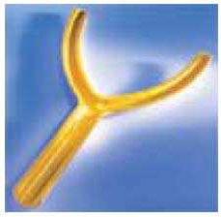
Slika 5.7 - Ručka teniskog reketa načinjena injekcijskim brizganjem s pomoću vode

Mada je postupak još uvijek u razvojnoj fazi, 1998. zabeležena je njegova prva komercijalna upotreba. Jedna nemačka firma odlučila je načiniti kolica za samoposluživanje od tri velika dela načinjena od ojačanog polipropilena. Prvi izbor je bilo injekciono brizganje sa duvanjem. Međutim, primene injekcionog brizganja pomoću vode je prevagnulo zbog skraćenja ciklusa za 70 % (sa 280 s na 68 s) i povećanje proizvodnosti za 3,5 puta. Proizvedena kolica teže 17 kg što je upola manje od metalnih uz istu čvrstoću.
Slika 5.8 prikazuje Aquamold, Battenfeldov sistem za injekciono brizganje pomoću vode razvijen u suradnji sa nemačkim IKV-om.

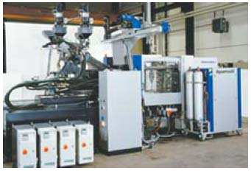

Slika 5.8 - Battenfeldov sistem za injekciono brizganje pomoću vode

5.6 Koekstrudiranje

Koekstrudiranje (e. coextrusion) je naziv postupka prerade plastičnih masa pri kojem se kombinuje nekoliko različitih materijala.30 Radi se o modifikovanom obliku ekstrudiranja, postupku pri kojem se brizganjem rastopljenog polimera kroz mlaznicu proizvode beskonačni gotovi proizvodi ili poluproizvodi. Brizgani polimer očvršćuje u ekstrudat. Međutim, kako najčešće ni jedan polimerni materijal ne može svojim svojstvima zadovoljiti svim upotrebnim zahtevima koji se postavljaju pred proizvod, često je nužno proizvesti kompozitne materijale, načinjene od dva ili više materijala. Tako se proizvode koekstrudiranja filmovi, folije, ploče ili profili sa 2 do 7 slojeva.

Višeslojni filmovi i boce imaju posebno mesto u prehrambenoj industriji. Prvi sloj dolazi u direktan dodir sa hranom, film mora biti nepropusan za tečnosti i vazduh, mora štititi proizvod od UV zračenja i preteranog svetla. To sve se postiže kombinacijom više materijala upravo u postupku koekstrudiranja.

Kod koekstrudiranja se upotrebljavaju specijalno konstruisani alati kao nadogradnja ekstruderima kojih treba onoliko koliko ima slojeva u koekstrudiranom proizvodu. To znači

kako je veliki deo već postojeće opreme za izradu crevnog filma ili različitih profila upotrebljiv i u postupku koestrudiranja.

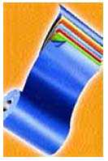

Slika 5.9 - Sedmoslojni koekstrudirani film za pakovanje

Primena koekstrudiranja smanjuje troškove, podiže proizvodnost i smanjuje količinu otpada. Naime, ponekad su zahtevana svojstva materijala za određeni proizvod takva da im ne može udovoljiti jedan polimerni materijal pa čak ni smesa različitih polimernih materijala ekstrudiranih u jednoslojnom filmu. Ukoliko su, pak, polimerni materijali nekompatibilni tada ni prevlačenje nije moguće. Stoga se kombinovanjem nekoliko različitih polimernih slojeva postižu bolja funkcionalna, zaštitna ili dekorativna svojstva. Razvoj polimernih materijala, opreme, i potreba za višeslojnim proizvodima rezultirali su sve većom primenom ovog postupka.

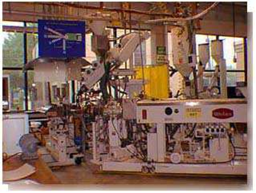

Slika 5.10 - Sedmoslojni koekstruder

Na primer. u Francuskoj su troslojne, ekstruzionim duvanjem načinjene boce za kratkotrajne prehrambene proizvode gotovo potisnule jednoslojne, a od 1996. u upotrebi su i šestoslojne. Ove su se boce pokazale izuzetno dobrim za očuvanje kvaliteta prehrambenih proizvoda.

5.7 Pultrudiranje

Pultrudiranje (e. pultrusion) je kontinualni postupak proizvodnje kompozitnih profila konstantnog poprečnog preseka. Radi se o postupku prerade kompozitnih materijala sa izuzetno niskim troškovima koji se sve više primenjuje na području mašinogradnje, brodogadnje i građevinarstva, uz godišnju stopu rasta od oko 20 %.37
Linija za pultrudiranje sastoji se od sistema za rukovanje sa namotajima vlakana, uređaja za natapanje vlakana smolom, naprave za predoblikovanje profila, alata za zagrevanje, sistema za izvlačenje i rezanje.

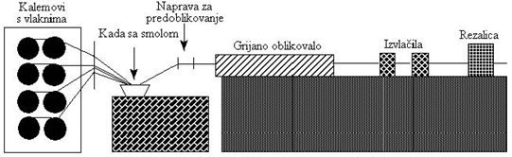
Slika 5.11 - Šematski prikaz linije za pultrudiranje

Proces započinje odmotavanjem vlakana s kalemova i vođenja prema kadi za njihovo natapanje smolom. Na tom putu vlakna natopljena smolom prolazi kroz napravu za predoblikovanje u kojoj se ona raspoređuju na željeni način. Tako oblikovani profil prolazi kroz zagrejavani čelični alat, oblika željenog proizvoda. Tokom prolaska profila kroz alat započinju polireakcija i umreživanje što ima za rezultat očvršćivanje ojačane duromerne smole.

Naposletku, ojačani i umreženi profil, konačnih dimenzija i definisanog poprečnog preseka izlazi iz alata. Kontinuirano kretanje tokom procesa omogućuje sistem za izvlačenje. Nakon toga profili se režu na željenu dužinu pomoću automatizovane pokretne testere.

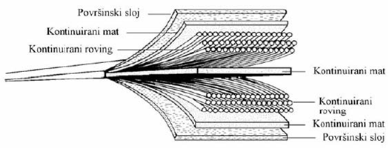

Slika 5.12 - Šema pultrudiranog profila

Jedna od glavnih prednosti pultrudiranih profila mogućnost je prilagođavanja njihovih svojstava zahtevima kupca i to na sledeće načine: -menjanjem vrste i sastava smole, a uobičajeno se koristi epoksidna smola (EP), nezasićeni poliesteri (UP) i vinil-esterska smola, i -menjanjem vrste, udela i rasporeda vlakana u profilu pri čemu se najčešće upotrebljavaju staklena vlakna i to E i S staklo i ugljena vlakna. Time se postižu:
-izuzetna koroziona postojanost prema delovanju raznih agresivnih medija i atmosferilija,
-visoka čvrstoća i žilavost,
-niski troškovi održavanja (ukoliko je održavanje uopšte potrebno),
-jednostavna montaža,
-niska gustoća (povezano s time i masa, niski troškovi transporta i olakšano rukovanje i
manipulacija),
-izuzetna električka i toplotno-izolaciona svojstva,
-nemagnetičnost, i
-postojanost pri povišenim temperaturama.

Pultrudirani kompozitni profili primenjuju se u:
-građevinarstvu (membrane, štitnici kablova, delovi rashladnih tornjeva, razne rešetkaste konstrukcije, rešetkasti podovi i platforme, nosači, stepeništa, fasadne ploče, vatrootporna vrata),
-automobilima (lisnate opruge za srednje teška i teška vozila, delovi autobusa, kočione
obloge),
-u širokoj potrošnji (lestve, delovi rasvetnih stubova),
-u postrojenjima za pročišćavanje otpadnih voda (delovi pročistača, delovi kanala),
-u elektroindustriji (nosači električnih vodova, razni delovi elektromotora, stubići
električnih ograda, antene), itd.

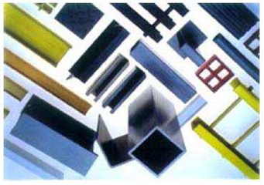
Slika 5.13 - Primeri pultrudiranih profila

5.8 Namotavanje

Namotavanje (e. filament winding) je delimično automatizovani postupak proizvodnje šupljih, relativno tankih, ojačanih kompozitnih predmeta.42 Većina proizvoda cilindričnog je oblika poput cevi, no mogući su i drugi oblici, npr. rezervoari i različite posude pod pritiskom. Na ovaj se način izrađuju krila aviona i štapovi za golf. Unutrašnja površina ovih predmeta je glatka dok je spoljašnja hrapava.

Najvažniji korak tokom procesa namotavanja je uranjanje vlakana u polimernu matricu i namotavanje oko rotirajućeg trna. Očvršćavanje se obično vrši pri povišenoj temperaturi u posebnoj peći ili pomoću infracrvenih grejača bez delovanja vazduha. Trn se uklanja nakon završenog ciklusa očvršćavanja ili se ostavlja kao unutrašnja obloga proizvoda.

Vlakna mogu biti u obliku rovinga, vrpci ili monofilamenta koji su impregnirani smolom u koju je dodano ubrzavalo neposredno pre namotavanja na trn pa se u tom slučaju radi o tzv. mokrom namotavanju. U postupku suvog namotavanja vlakna su predimpregnirana, a dobiveni proizvod se često koristi kao predoblik u postupku injekcionog brizganja smola (e. resin transfer molding, RTM).

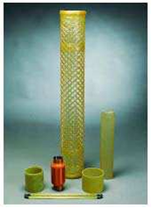

Slika 5.14 - Proizvodi načinjeni postupkom namotavanja

Oprema za namotavanje može se kontrolisati pomoću računara, a izrađuju se mašine sa 2 do 12 osa okretanja.

Troškovi postupka namotavanja vrlo su niski, a mogu se izrađivati proizvodi u malim i velikim serijama. Većina prerađivača u ovu svrhu nabavlja standardne polimerne materijale koje je katkada potrebno malo modificirati, dok drugi pak razvijaju vlastite.

5.9 Ekstrudiranje Mikrocelularnih Pena

Kako na važnosti sve više dobivaju što laganiji proizvodi dobrih mehaničkih svojstava razvijaju se različiti postupci za izradu penastih proizvoda, a jedan od njih je ekstrudiranje mikrocelularnih pena. Vođenje procesa ekstrudiranja mikrocelularnih pena od kristalnih plastomera, poput polipropilena (PP), znatno je teže u odnosu na ekstrudiranje pena od amorfnih plastomera. S jedne strane je topivost CO2 u PP-u manja nego u polistirenu (PS).
Stoga su za postizanje homogenog rastopa potrebni viši pritisci tokom prerade. S druge strane sa sniženjem temperature rastopa se povećava topivost pene. Da bi se zadovoljila oba uslova, mešavina rastopa i pene homogenizira se i hladi u statičkoj mešalici. Za regulaciju potrebnog protoka rastopa i pritiska pridodata je na svaku stranu statičke mešalice po jedna pumpa (slika 1). Pri tome je drugom pumpom određen protok i pritisak rastopa u alatu, čime je omogućeno postizanje pritisaka i do 500 bara.

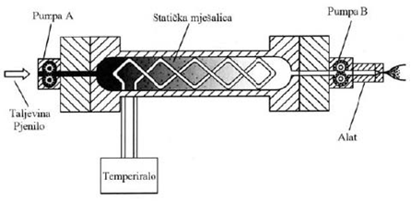

Slika 5.15 - Ekstrudiranje mikrocelularnih pena

5.10 Brizganje Na Poleđinu Pripremka Načinjenog Od Komadića Prirodne Ili Umetne Kože

Postupak direktnog brizganja staklenih vlakana na poleđinu dekorativne folije, tekstila ili ručno lepljenu kožu na prethodno pripremljenu podlogu, već je uobičajeni postupak prerade posebno u automobilskoj industriji.50 Kako bi se izbeglo ručno lepljenje kože na podlogu razvijen je postupak direktnog brizganja na poleđinu pripremka načinjenog od komadića prirodne ili veštačke kože. Od ostataka kože prvo se izrađuje folija koja po izgledu, mirisu liči na kožu. Pripremak se razapinje u okvir prese i na njega se direktno presuje polimerni rastop ojačan dugim staklenim vlaknima.

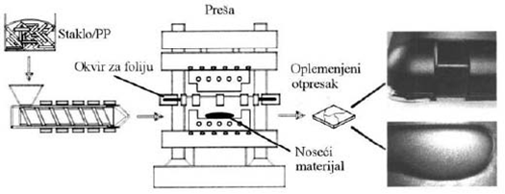
Slika 5.16 - Brizganje na poleđinu pripremka od prirodne ili veštačke kože

5.11 Lowari Postupak

Sendvič elementi za konstrukcione elemente mogu se izrađivati različitim postupcima prerade.
U poslednje vreme posebna se pažnja posvećuje smanjenju utroška smole i punila (ojačala). Jedan od takvih postupaka je LoWaRi postupak. Najznačajnija novost kod tog postupka je primena trodelnog kalupa umesto do sada uobičajeno primenjivane vakuum folije. Potrebni gornji i donji deo kalupa pri tome se mogu s pomoću creva pod pritiskom pomerati u odnosu na postavljenu ispunu u kalupnoj šupljini. S pomoću vakuum pumpe odzračuje se kalupna šupljina i ispuna, te se ubrizgava potrebna količina smole. Po završetku ubrizgavanja spušta se gornja polovina kalupa i smolom se ravnomerno natapa ispuna. Nakon završenog umrežavanja proizvod se vadi iz kalupa. Ovim postupkom je moguće izrađivati ojačane ravne ili zakrivljene proizvode s obostranom visokokvalitetnom površinom. Postupak je pogodan za male i srednje serije.

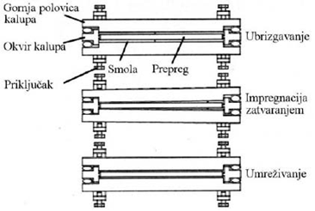

Slika 5.17 - LoWaRi postupak

LITERATURA

Tehnologije Prerade Plastičnih Masa - Bogdan Nedić
An analysis of plastics consumption and recovery in Europe, APME, Brussel.
World plastics supply 2002 – 2010,
Rubber and rubber products Rev,
Forecast for the World Plastics Industry to 2020, Plastics Engineering
Global business trends, partners, hot products, Plastic data source,
Thin-Wall Injection Molding Processes
Thin-wall Technology in the Mobile Phone Industry, KU-Marketing, Informationssysteme,
Leverkusen, 1997

Internet: http://www.mfkg.kg.ac.rs/index2.php?option=com_docman&task=doc_view&gid=991&Itemid=27
http://www.pardos.marketing.free.fr/24.htm
http://www.plasticsdatasource.org/global.htm,
http://www.pec.engr.wisc.edu/research/research_008.html,

www.maturski.org

